Учитель цесаревича Николая: Главархив Москвы – о Борисе Чичерине к его 195-летию
07.06.2023
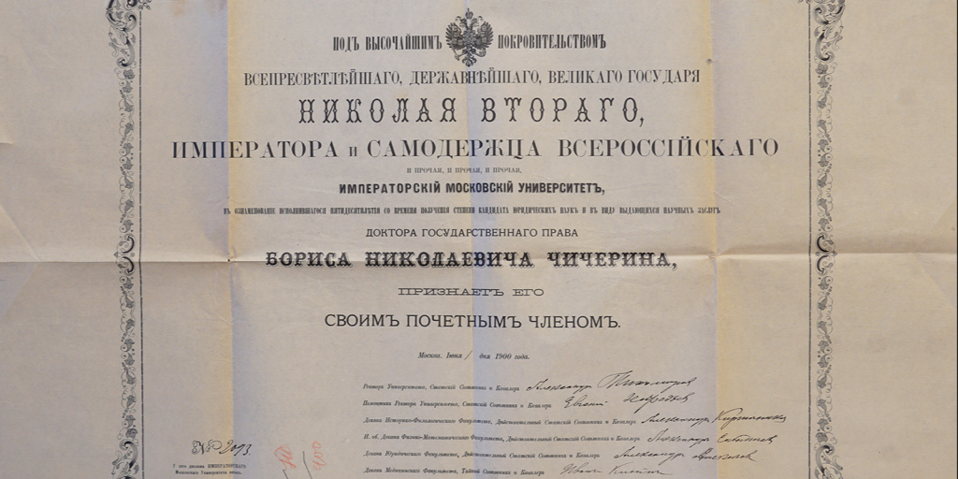

Диплом Б.Н. Чичерина о присвоении ему звания почетного члена Императорского Московского университета в связи с пятидесятилетием «со времени получения степени кандидата юридических наук и ввиду выдающихся научных заслуг». 1 июня 1900 г. Главархив Москвы
В Главархиве столицы сохранились документы Бориса Чичерина о его научной жизни.
Сегодня исполняется 195 лет со дня рождения учёного, общественного и политического деятеля Бориса Чичерина. Он обрёл всероссийскую и европейскую известность как историк и философ, сторонник конституционного права в России и основоположник отечественной политологии. В фондах Главархива Москвы сохранились документы о заслугах правоведа.
Детство Бориса Чичерина, как и большая часть его жизни, прошло в отцовском поместье Караул Кирсановского уезда Тамбовской губернии, получившем название от древнерусского поста дозорной стражи, стоявшей в этих местах, – «караула». В родительском доме бывали одноклассник Александра Пушкина – тамбовский губернатор Александр Корнилов, а также Николай Карамзин, Николай Кривцов, братья Баратынские и многие другие.
В 1844 году Борис и его брат Василий жили в Москве и готовились к поступлению в Императорский Московский университет. На склоне лет Борис Чичерин рассказывал в своих «Воспоминаниях» об учёбе на юридическом факультете в 1845–1849 годах, где точно передал атмосферу жизни московского общества и воссоздал образы многих преподавателей, в их числе историки Тимофей Грановский, Сергей Соловьёв, Константин Кавелин. В Главархиве Москвы сохранился диплом 1858 года Императорского Московского университета о присвоении Борису Чичерину степени магистра государственного права.
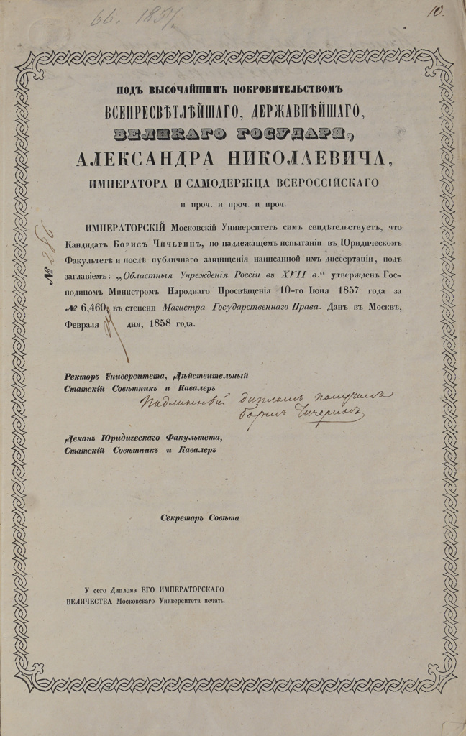

Диплом Императорского Московского университета о присвоении Б.Н. Чичерину степени магистра государственного права. 14 февраля 1858 г. Главархив Москвы
Кроме того, со студенческой поры Борис Чичерин увлекся философией Гегеля, а также изучил на древнегреческом языке труды Платона и Аристотеля. Так, в 1850–1860-х годах Борис Чичерин приобрёл репутацию одного из лучших знатоков русской истории, автора ярких научных и публицистических трудов. А в 1863–1865 годах он уже читал курс государственного права на тот момент наследнику престола Николаю Александровичу вплоть до его кончины в 1865 году. В Главархиве Москвы сохранилось уведомление попечителя Московского учебного округа Николая Исакова в Совет Императорского Московского университета о приглашении профессоров университета Бориса Чичерина и Ивана Бабста преподавать цесаревичу Николаю Александровичу, сыну Александра II, государственное право и статистику.
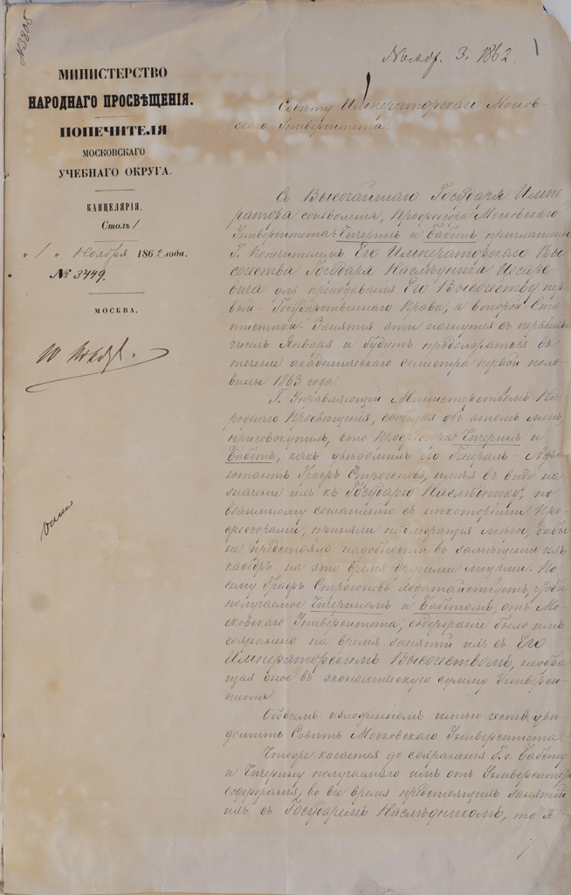
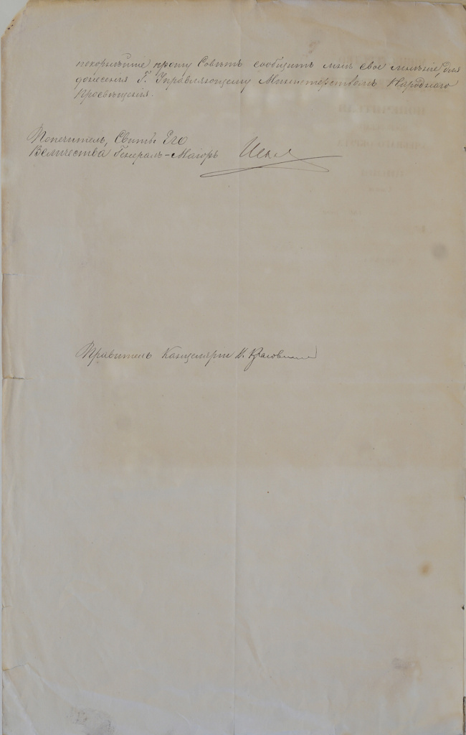

Уведомление попечителя Московского учебного округа Н.В. Исакова в Совет Императорского Московского университета о приглашении профессоров университета Б.Н. Чичерина и И.К. Бабста преподавать наследнику престола цесаревичу Николаю Александровичу государственное право и статистику. 1 ноября 1862 г. Главархив Москвы
В 1866 году Борис Чичерин в докторской диссертации «О народном представительстве» впервые обобщил историю парламентаризма в Европе. Результатом научных исследований Бориса Чичерина стали книги «История политических учений», «Наука и религия», «Собственность и государство», «Курс государственной науки» и другие труды. Борис Чичерин в зрелом возрасте разработал планетарную модель атома и описал плотность химических элементов, известных в конце XIX века. По рекомендации великого учёного Дмитрия Менделеева он был избран почётным членом Русского физико-химического общества.
Несмотря на серьезную научную работу, Борис Чичерин умело сочетал её с успешной деятельностью в земских учреждениях Тамбовской губернии, например, принимал участие в организации строительства Тамбовско-Саратовской железной дороги. С 1882 по 1883 год Борис Чичерин был на посту городского головы столицы, за что впоследствии Московская городская дума присвоила ему звание почётного гражданина Москвы «за труды его на пользу Московского городского общества». Копия этого приговора от 12 сентября 1883 года сохранилась в фондах Главархива столицы.

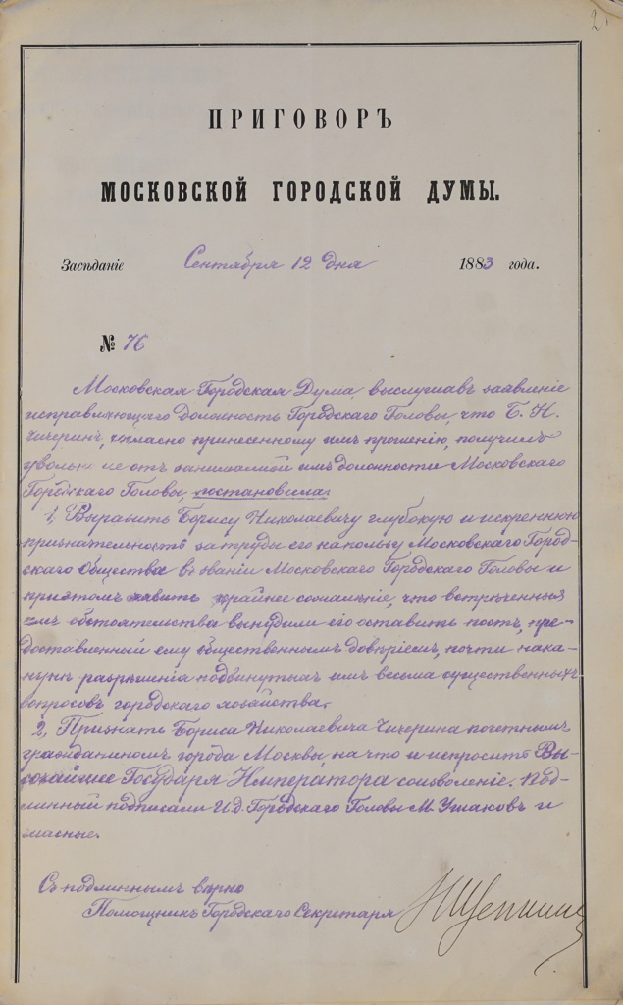

Приговор Московской городской думы о присвоении Б.Н. Чичерину звания почетного гражданина города Москвы и о ходатайствовании перед императором Александром III об утверждении его в этом звании. 12 сентября 1883 г. Копия. Главархив Москвы
Кроме того, Борис Чичерин и его супруга постоянно занимались благотворительностью, помогали нуждающимся крестьянским семьям, а также передали свои коллекции живописи, гравюр и библиотеку в общественное пользование.
Борис Чичерин ушёл из жизни 16 февраля 1904 года в Москве. В последний путь его провожали коллеги и студенты, вся округа в Кирсановском уезде, и прежде всего крестьяне, которых он считал своей семьёй. Учёный был похоронен в родовом поместье Караул.
С документами личного фонда Бориса Чичерина можно познакомиться в Главархиве Москвы по адресу: Профсоюзная улица, дом 80. Читальный зал открыт для посещения по понедельникам с 9:30 до 16:30, по вторникам и четвергам — с 12:00 до 20:00, по пятницам — с 9:30 до 15:00.

Адрес страницы: http://mosarchive.mos.ru/presscenter/news/detail/11635630.html
ГБУ "Мосархив"

